SVEUČILIŠTE U ZAGREBU

FAKULTET ELEKTROTEHNIKE I RAČUNARSTVA

2. MEĐUISPIT

METODE PRORAČUNA POUZDANOSTI I RASPOLOŽIVOSTI

Student:

Zagreb, svibanj 2011.

Riješeni zadatak donosi 3 boda.

**Zad. 1.**

Kutija sadrži veliki broj komponenata. Polovica od njih je pokvarena. Ne znate koje su pokvarene odnosno ispravne; to ustanovljujete testiranjem. Nasumce izaberete prvo tri komponente, testirate ih, i ako među njima nije niti jedna ispravna, birate iduću. Ako ni ta nije ispravna, birate još jednu kao konačnu, bez obzira na ishod. (U protivnom, ako je četvrta komponenta ispravna, ne birate petu; imate jednu ispravnu komponentu i s time ste zadovoljni.) Ponavljate li zatim, od početka, istu proceduru (3+1+1 biranih komponenata) veliki broj puta, koliki će, u prosjeku (matematičko očekivanje), biti broj komponenata koje ste izvadili iz kutije?

**Zad. 2.**

U obitelji s dvoje djece, jedno je dijete dječak. Kolika je vjerojatnost da je drugo dijete djevojčica?

**Zad. 3.**

U jednoj se varijanti poker igra s 52 karte s time da se podijeli 7 karata od kojih se 5 karata koriste kako bi se formirala najjača moguća kombinacija. Kolika je vjerojatnost da se u 7 dobivenih karata (u prvom dijeljenju) nalazi „royal flush“ (10, dečko, dama, kralj i as u istoj boji /karo, pik, herc ili tref/)? Zadatak riješite pomoću uvjetnih vjerojatnosti.

**Zad. 4.**

Tri identične komponente tvore sustav s rezervom: jedna radi, dvije su u rezervi. Srednje je vrijeme do kvara svake komponente 20.000 sati. Kolika je vjerojatnost kvara takvog sustava unutar 100.000 sati? Pouzdanost je postupka uočavanja kvara i uklapanja rezervne komponente jednaka 1, a vjerojatnost kvara komponenata dok su u rezervi nula.

**Zad. 5.**

Dva transformatora rade paralelno, a treći je u rezervi. Kolika je pouzdanost tog sustava u godini dana, ako se smije dogoditi samo jedan kvar? Transformatori su jednaki s učestalošću kvara 0,05/god. Pouzdanost postupka uočavanja kvara i uklapanja rezervnog transformatora smatrajte jednakom 1, a vjerojatnost kvara transformatora u rezervi nulom.

**Zad. 6.**

Srednje je vrijeme trajanja ispravnog rada (srednje vrijeme do kvara) komponente 4000 sati, a popravka 2 sata. Kolika je njezina stacionarna raspoloživost?

**Zad. 7.**

Model pouzdanosti sustava predstavljen je slikom. Komponente su jednake (identične) s λ = 0,001/godina i μ = 0,001/godina. Kolika je stacionarna raspoloživost sustava?



**Zad. 8.**

Bacamo idealni novčić. Koliko puta trebamo baciti novčić da možemo s vjerojatnošću 0,5 očekivati da odstupanje u igri „pismo-glava“ ne bude veće od 1?

**Zad. 9.**

Ako je 20% komponenata u mnoštvu identičnih pokvareno, kolike su vjerojatnosti da će u uzorku od stotinu komponenata

1. najviše 15 biti pokvarenih, odnosno,
2. da će točno 15 biti pokvarenih?

U traženju odgovora koristite se normalnom razdiobom (priloženom tablicom).

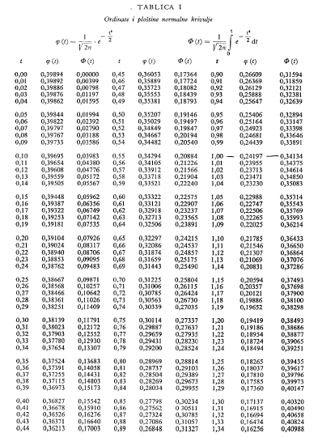

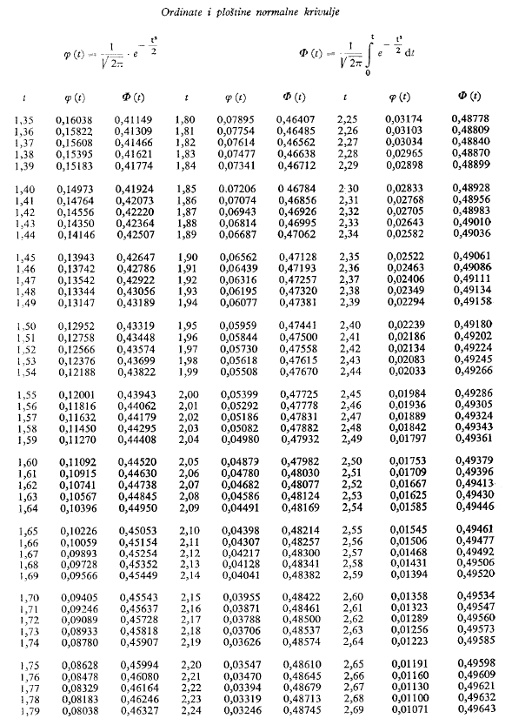

**Zad. 10**

Vjerojatnost je kvara zrakoplova na ruti između gradova A i B, tamo i nazad, 0,006. Ta vjerojatnost ostaje nepromijenjena budući da se nakon svakog sletanja zrakoplov servisira do rezultata da „bude kao novi“. Odredite vjerojatnosti:

1. nije se dogodio niti jedan kvar,
2. dogodio se barem jedan kvar, odnosno,
3. dogodila su se barem dva kvara

u 1000 prometovanja zrakoplova na relaciji A-B-A.

Vjerojatnosti odredite služeći se

1. Binomnom razdiobom i
2. Poissonovom razdiobom.